关于购买百合康氨糖送医用冷敷贴下账流程的通知

公司结合厂家资源，为了能促成更好的销售，便于顾客使用社保刷卡，目的是为了防止社保局抽检过程中出现漏洞，特制定以下操作流程：
- 活动内容：
百合康氨糖（ID：159519）买一得二（原品），再送2盒膏药（ID：201015）
二、下账流程（按以下流程下账可刷社保卡）：
1、零售前台先下账2盒膏药（ID：201015），系统会自动弹出一张335.99元优惠券，此优惠券只能用于抵扣2盒百合康氨糖（ID：159519），膏药下账时，顾客可选择任意付款方式（比如：社保卡支付），如下图所示：
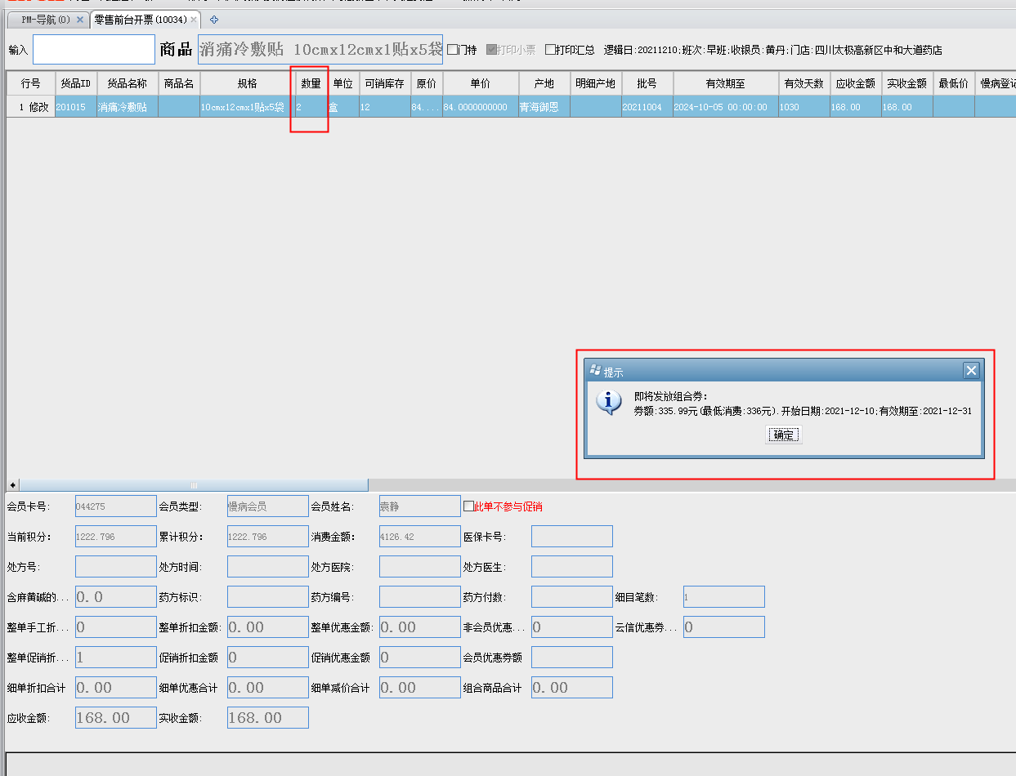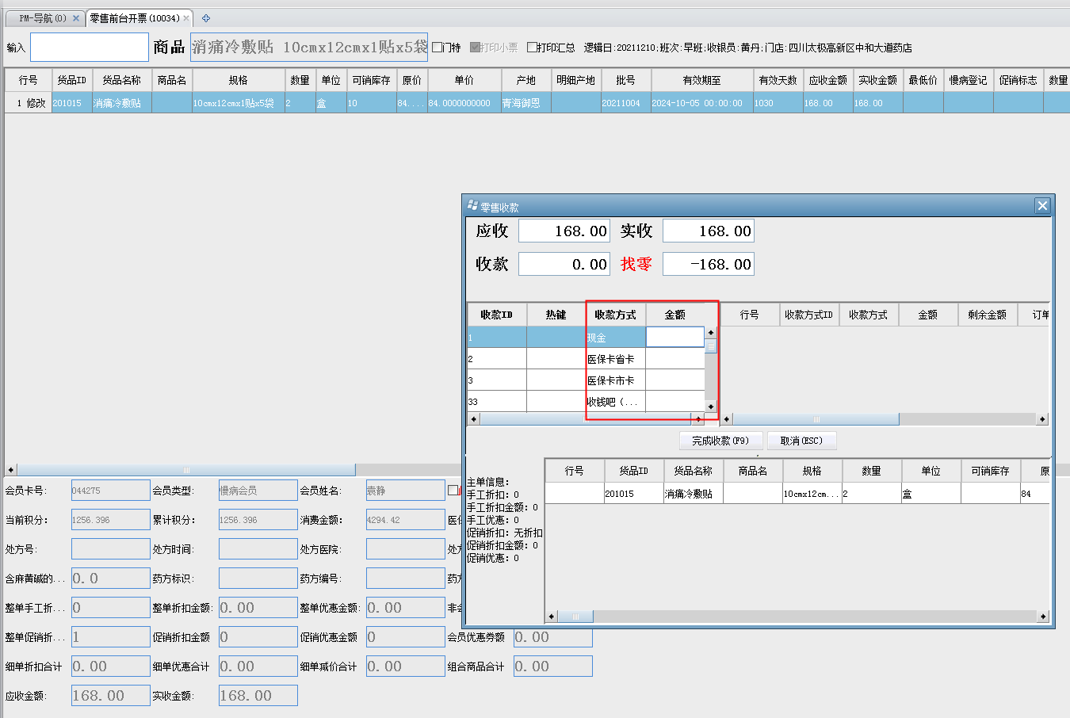

- 膏药下账后，零售前台再输入此顾客会员卡使用优惠券335.99元，抵扣2盒百合康氨糖（ID：159519），系统自动识别0.01元，此时收款方式只能选择：现金，如下图所示：
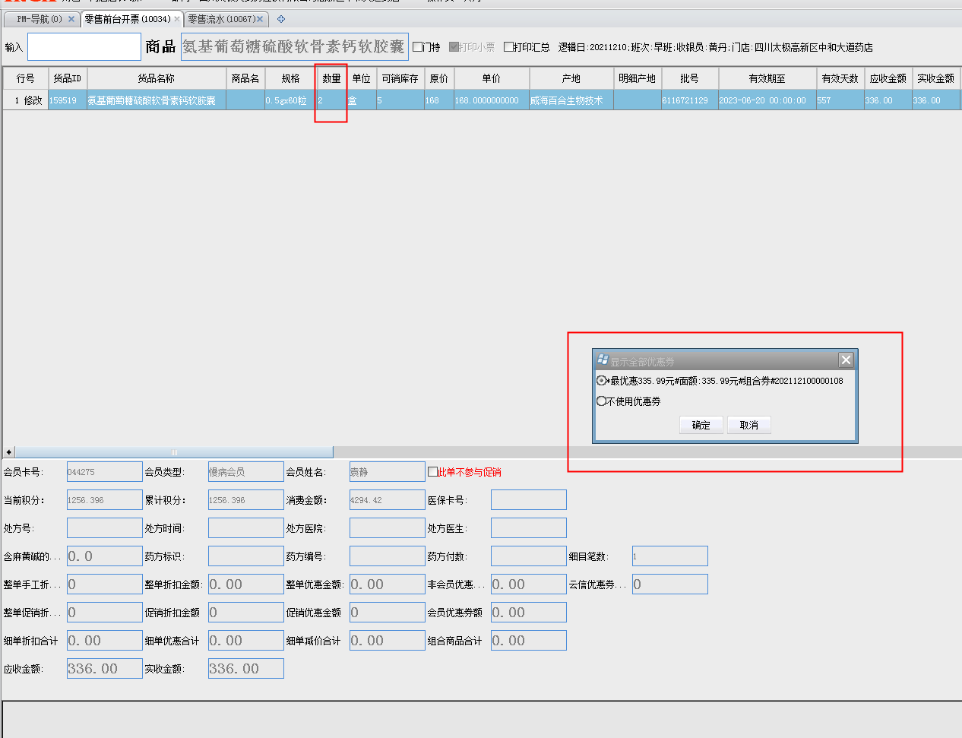
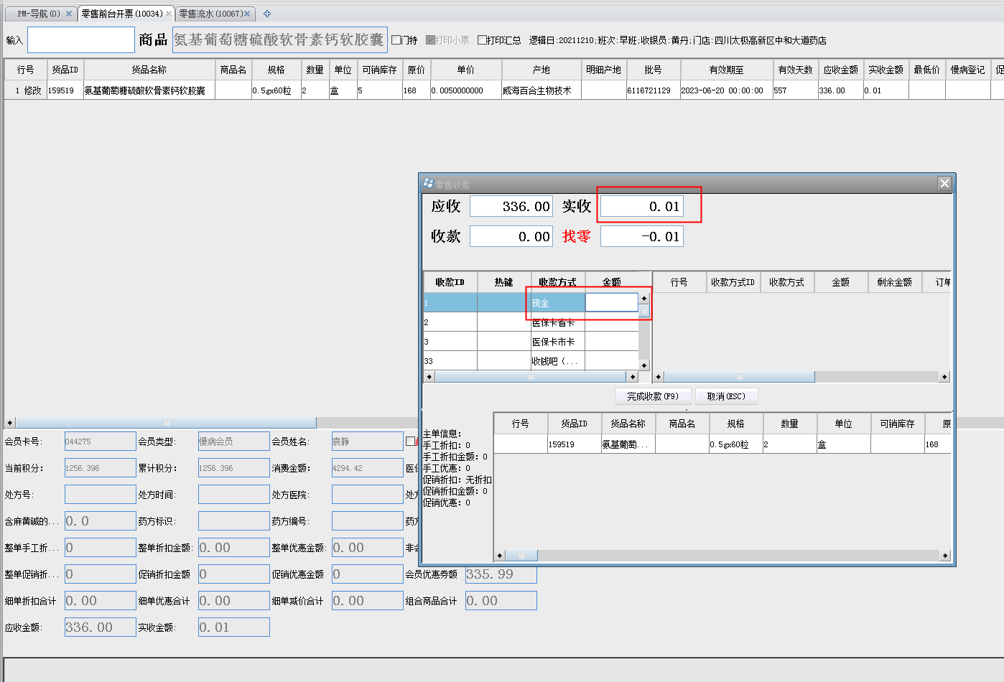
备注：
1、由于按组合ID下账时氨糖会识别0.01元，存在使用社保卡刷保健品的风险，从今日起,取消按组合ID下账，必须先下膏药，再使用优惠券下氨糖，两笔单子分开下账，且下账氨糖时的0.01元，收款方式只能选择现金！！！
2、以上操作流程，请店长今日交接班时培训所有小伙伴，做到人人会操作，并签字拍照至片区群检核。

营运部
2021年12月10日

